高一年级《音乐鉴赏》第7课时 京韵大鼓《贺新春》 拓展资源
一、阅读资源
（一）《贺新春》唱词
腊梅含情枝头笑，纷纷瑞雪漫天飘。
天涯共此团圆日，金杯频举乐陶陶。
三山五岳展新绿，五湖四海涌春潮。
中华儿女鹏程志，万众一心架金桥。
伟哉中华昌盛世，大展宏图在今朝。
（二）《贺新春》前两句曲谱
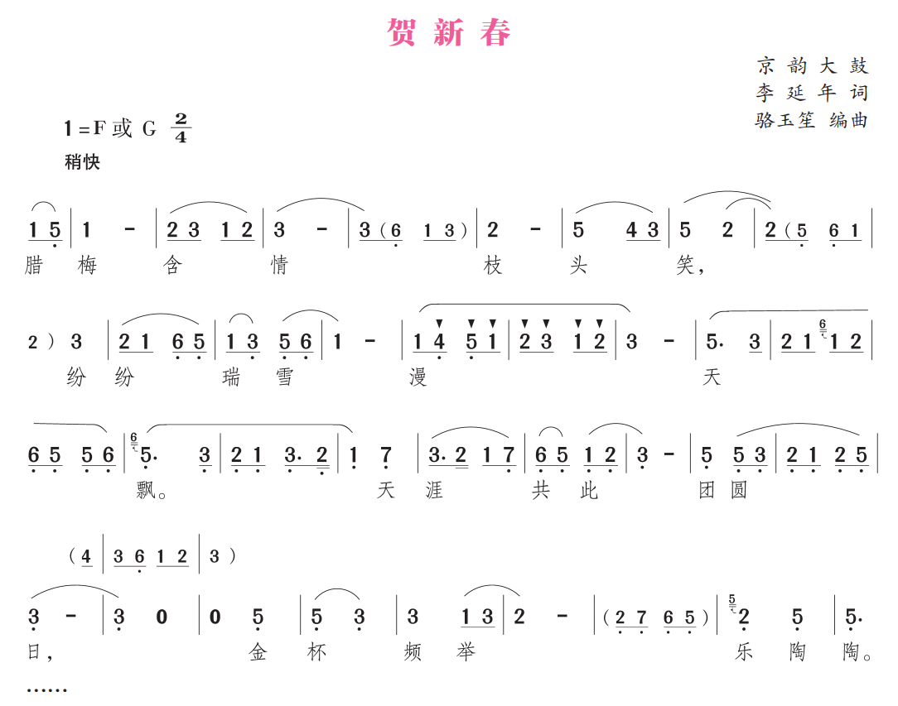 （后略）

二、相关书籍推荐
对中国传统曲艺——京韵大鼓学习感兴趣的同学，可以继续深入了解相关知识，推荐一本书给大家阅读。
《北京非物质文化遗产丛书:京韵大鼓》
【内容简介】
蒋慧明编著的《京韵大鼓》为“北京非物质文化遗产丛书”系列之一，作者对中国传统曲艺——京韵大鼓做了全面系统地分析和总结，全书分为七章，分别是从历史渊源与沿革、主要流派、京韵大鼓的艺术魅力和人文价值、主要代表性作品、当代北京京韵大鼓的优秀传承人、著名弦师、当下的传承与发展几个方面来介绍京韵大鼓这门独具魅力的传统艺术。
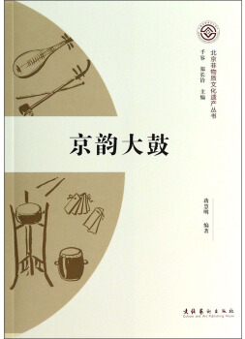

作者：蒋慧明
出版社：文化艺术出版社
ISBN：9787503957086

三、推荐欣赏
（一）中国京剧音配像精粹——京韵大鼓《重整河山待后生》
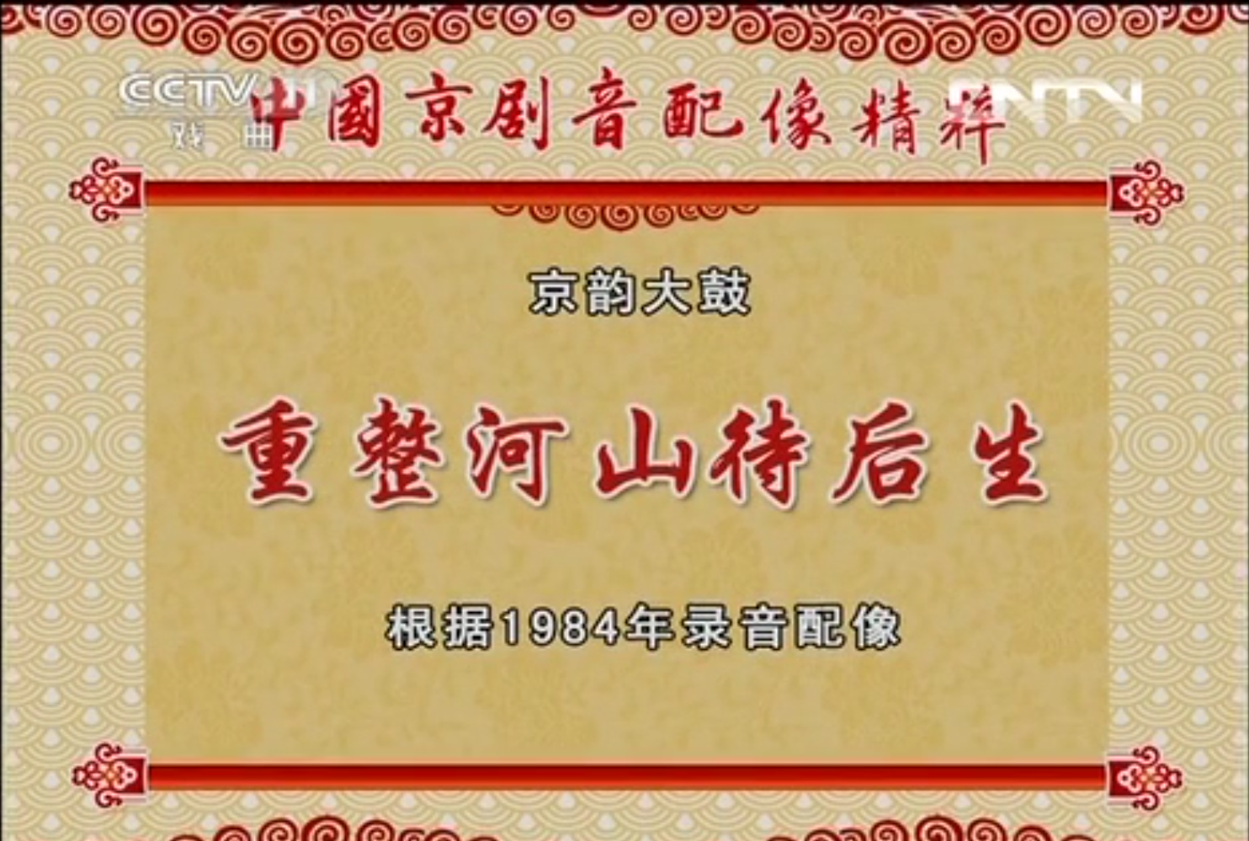
表演：骆玉笙
浏览网站：央视网

（二）《中国文艺》 20160514 向经典致敬 本期致敬人物——京韵大鼓表演艺术家 骆玉笙
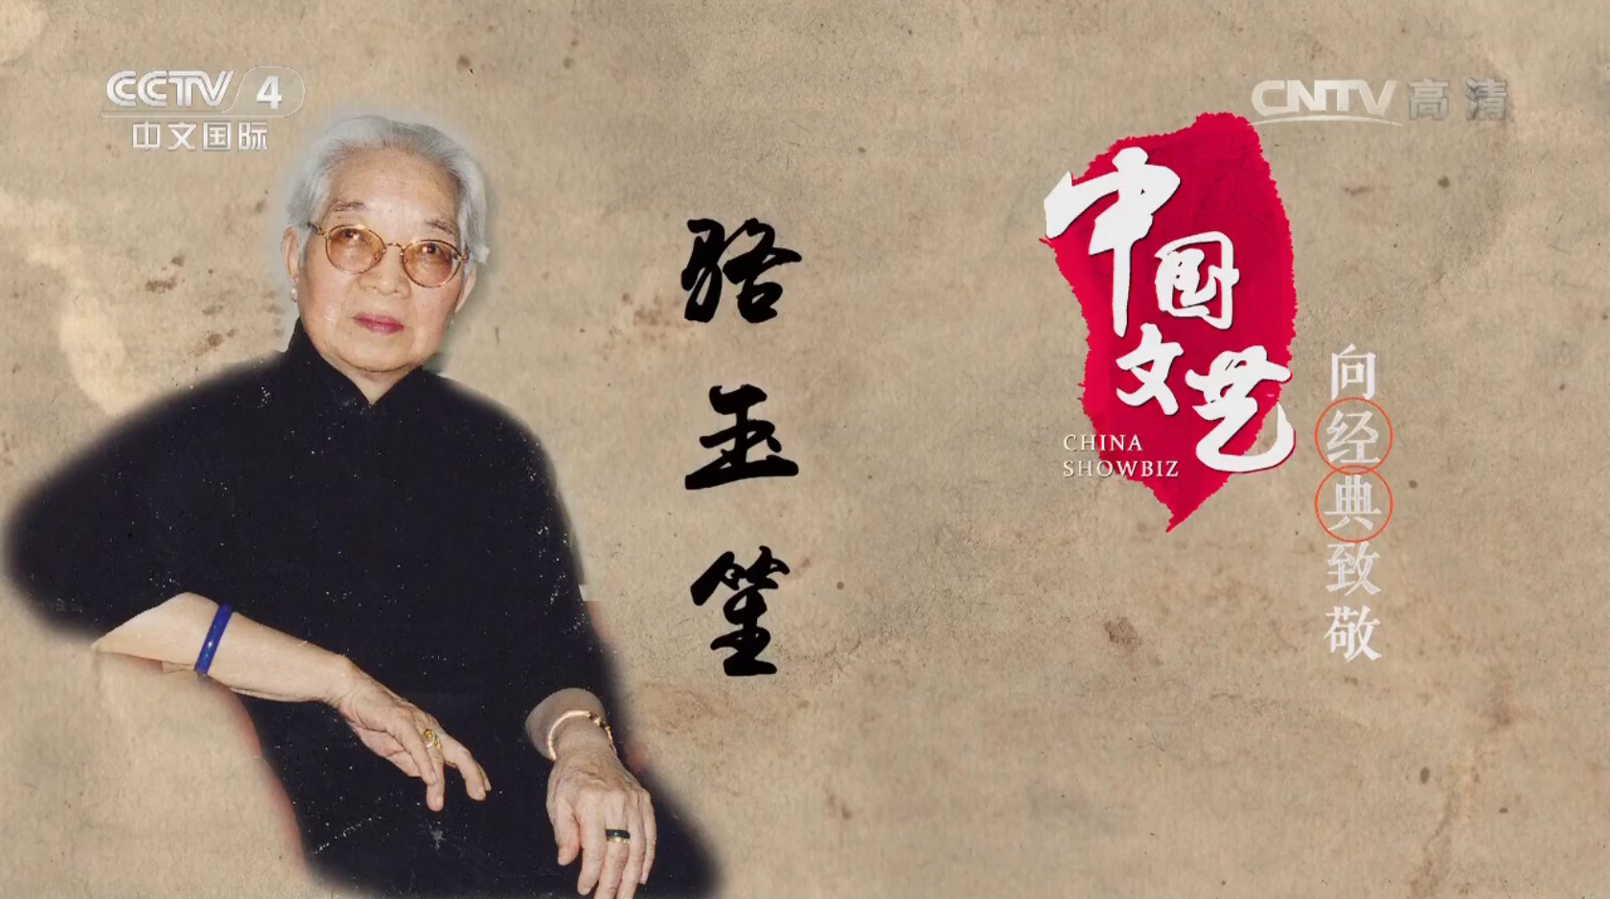
浏览网站：央视网

